簡単な MSAA

*このサンプルは、Microsoft ゲーム開発キットのプレビュー (2019 年 11 月) に対応しています。*

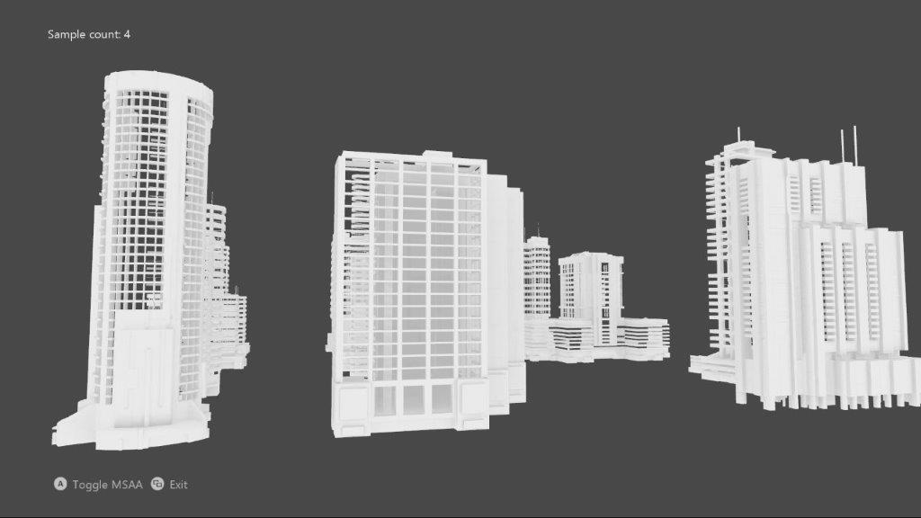

# 説明

このサンプルでは、DirectX 12 を使用して、3D シーンの MSAA レンダー ターゲット、深度/ステンシル バッファを実装します。

# サンプルのビルド

Xbox One の devkit を使用している場合は、アクティブなソリューション プラットフォームを Gaming.Xbox.XboxOne.x64 に設定します。

Project Scarlett を使用している場合は、アクティブなソリューション プラットフォームを Gaming.Xbox.Scarlett.x64 に設定します。

*詳細については、GDK ドキュメント*の「サンプルの実行」を*参照してください*。

# サンプルの使用

|  |  |
| --- | --- |
| 動作 | コントローラー |
| MSAA サンプルと単一サンプルを切り替える | A ボタン |
| 終了 | ビュー ボタン |

# 実装に関する注意事項

UI は MSAA を使わずに描画されます。その際、MSAA スワップチェーンの暗黙的な解決に頼るのではなく、明示的な解決を利用します。

# プライバシーに関する声明

サンプルをコンパイルして実行すると、サンプルの使用状況を追跡するため、サンプル実行可能ファイルのファイル名が Microsoft に送信されます。このデータ収集を無効にするには、「Sample Usage Telemetry」とラベル付けされた Main.cpp 内のコードのブロックを削除します。

Microsoft のプライバシー方針の詳細については、「[Microsoft プライバシーに関する声明](https://privacy.microsoft.com/en-us/privacystatement/)」を参照してください。